此部分数据为配合Atec绿色计算大赛数据中心流量时序预测同步开源的数据集：

**数据说明**

1.提供的数据包括1589条不同应用（Application）的不同区（Zone）的每10分钟采集的流量时序数据。

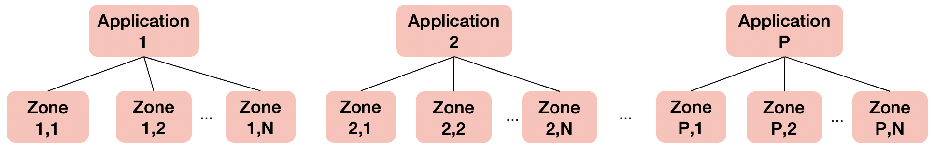

选手需要利用每个序列的历史数据（过去1天每10分钟流量，共144个点），预测未来8个小时每10分钟流量（共48个点）。

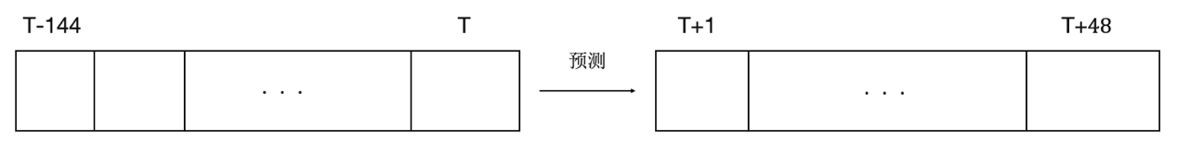

**训练和验证数据集**包括两个月的流量数据，参赛选手按照自身需求划分训练和验证数据集，并训练模型和验证效果。全部数据保存在一个JSON Lines文件中，每一行对应一个item_id时序数据（共1589行），示例如下。

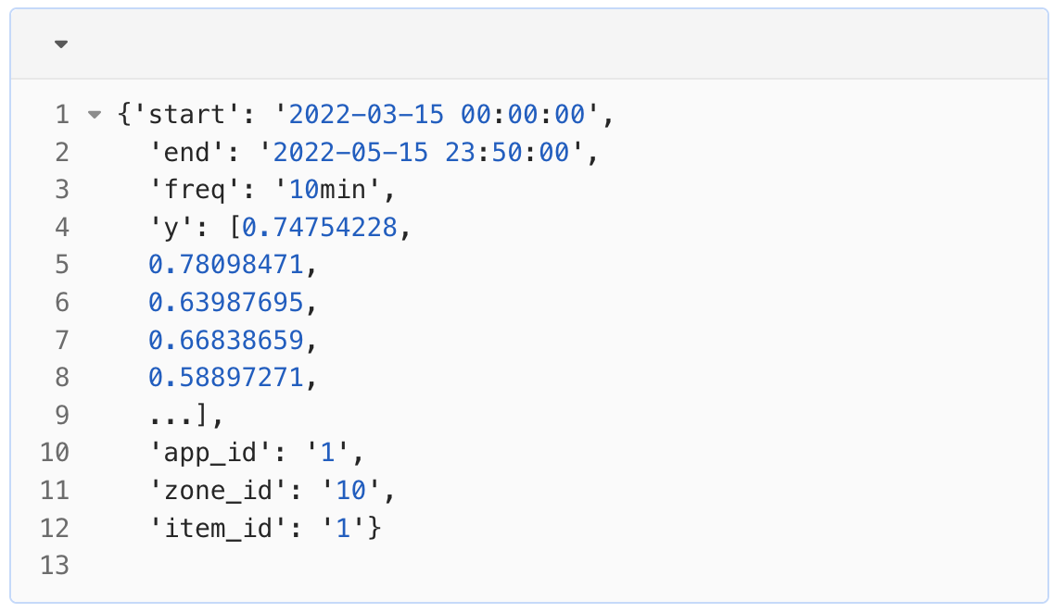

其中包含以下字段：

* item_id:时序唯一编号,对应一个APP下的一个Zone
* app_id：时序所属app编号
* zone_id：时序所属zone编号
* start：时序起始时间
* end：时序截止时间
* freq：时序频率，这里为10分钟
* y：流量值。自起始时间（start）到截止时间（end），每10分钟的流量值。选手可以根据起始时间和截止时间以及时序频率，自行推断每一个流量数值的时间点。